***Zadania na piątek 19.06.2020r.*** *(I 5,8, IV 2,3,5)*



*Zaczynamy dzisiaj od podskoków. Wykonujemy skoki zgodnie z poleceniami z piosenki:*

<https://www.youtube.com/watch?v=ys6lYL4Sgwg>

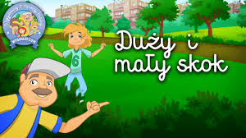

*Teraz zabawa w naśladowanie* ***„Kto tak potrafi”.*** *Spróbujcie utrzymać równowagę.*

**– rysujemy na podłodze kółka palcami stóp,**

**– stoimy na jednej nodze jak bocian,**

**– stoimy na jednej nodze i próbujemy klasnąć nad głową,**

**– obracamy się dookoła i stajemy na jednej nodze**

*Poćwiczyliśmy równowagę, to pora na zabawę przy muzyce. Znacie „A ram sam sam”? HeyKids*

[*https://www.youtube.com/watch?v=DDrqX4h9Mp4*](https://www.youtube.com/watch?v=DDrqX4h9Mp4)

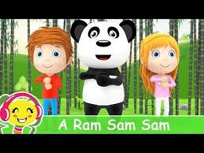

*Odpoczniemy i poćwiczymy paluszki przy zabawie* ***„Mrówki”****, a przy okazji poćwiczymy liczenie:*

Idzie sobie mrówka drogą.. (siedzimy z wyciągniętymi nogami i wędrujemy po jednej nodze jednym palcem)

gdy rozejrzysz dobrze się, to zobaczysz mrówki dwie (tę część wypowiadamy szybko)

Idą dwie mróweczki drogą....(dokładamy drugi palec i dalej wędrujemy)

ale lepiej byłoby, gdyby szły mróweczki trzy (tę część wypowiadamy szybko)

Idą trzy mróweczki drogą... (dokładamy trzeci palec i dalej wędrujemy)

Ale jeśli mam być szczery, chciałbym, żeby były cztery (tę część wypowiadamy szybko)

Idą cztery mrówki drogą... (dokładamy czwarty palec i wędrujemy dalej)

idą sobie w równym rządku, więc zaczynam od początku (zaczynamy wędrówkę od nowa)

*I na koniec piosenka* ***„Wielkie poruszenie”*** *piesio.pl*

[*https://piesio.tv/2019/09/10/piosenka-dla-dzieci-o-ruchu-i-sporcie/*](https://piesio.tv/2019/09/10/piosenka-dla-dzieci-o-ruchu-i-sporcie/)

*Opowiadanie* ***„Domek zapomnienia”*** *L. Krzemieniecka*

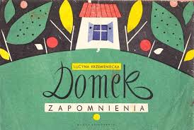 *pl.pinterest.com* Był raz sobie polny skrzatek,

 oczka modre miał jak kwiatek,

główkę żółtą, głos jak muszka

 i papucie też na nóżkach

z krasnymi podeszewkami.

A przyjaźnił się ten skrzatek, ze wszystkimi zwierzątkami.

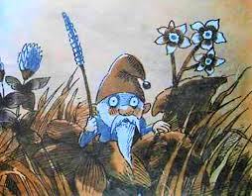zbjkaprzezswiat.blogspot.com

Niech przepiórce, czy jej córce,

cierń w skrzydełko wlazł przypadkiem,

posyłają wnet po skrzata:

- Radźże, mądrym jesteś skrzatkiem!

Niech w chomiczej też rodzinie,

do obiadu zbraknie zboża,

weszło w zwyczaj, posyłają wnet po skrzatka:

- Radź, jak możesz!

I tak skrzatek ciągle gnany,

niby wiatrem babie latko,

tu szczypawce bańki stawia,

 tam da lekcje mysim dziatkom.

Stare kosy, młode koski,

powierzają mu swe troski,

a najstarsze żabie ciotki,

zapraszają go na plotki.

Aż skrzat zmęczył się tym wszystkim, w falującym przysiadł polu,

i rzekł:- Już mam wyżej uszu cudzej nędzy i niedoli.

Nie chce mi się więcej słuchać, pojękiwań, biadolenia.

Wiem, co zrobię, wybuduję mały domek zapomnienia.

Będę mieszkał w nim cichutko, bom zmęczony jest ogromnie.

Ja zapomnę tam o wszystkim, wszyscy niech zapomną o mnie.

I skrzat wybudował domek. Cichy, domek, błękitnawy.

Zaplątany w wilcze łyko, zagubiony pośród trawy.

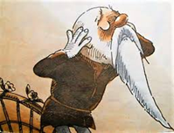 zbjkaprzezswiat.blogspot.com

- Jak to dobrze, że nie słyszę stękań szpaczych, raczych, ziębich...

- i w fotelu z wilczomlecza skrzat wygodnie się zagłębił.

Z dziesięć minut chyba siedział, myśląc o stu leśnych rzeczach,

gdy wtem nagle się poderwał z fotelika z wilczomlecza.

Oto kędyś, gdzieś w oddali, poprzez gęstwę wilczołyka,

jakiś głos się biedny żalił: świerszcza czy pasikonika..

- Cóż tu robić, koniec świata,

skrzat potrzebny, nie ma skrzata!

- Chcę zapomnieć, że na świecie, troski są pasikonicze.

Mieszkam w domku zapomnienia, z żadną troską się nie liczę.

I znów usiadł w foteliku, co był z wilczomlecza kwiatka,

lecz co chwila różne głosy dochodziły z lasu skrzatka.

I szarpały skrzatka duszę, jęki ptasie, stęki musze.

Aż skrzat wreszcie nie wytrzymał, domku swego drzwi otwiera.

- Oj! Zapomnieć można wszystko, chyba kiedy się umiera!

Ale póki siła we mnie tli się jeszcze, choć tyciutko,

chcę pomagać wszystkim wkoło, w ich zgryzotach, biedach, smutkach

*A na koniec* ***zabawy*** *dla bystrzaków* ***ćwiczące pamięć i spostrzegawczość***

[*https://www.youtube.com/watch?v=k-keE_Vd-EE*](https://www.youtube.com/watch?v=k-keE_Vd-EE)

